Федеральное агентство связи

Орден Трудового Красного Знамени федерального государственного бюджетного образовательного учреждения высшего образования «Московский технический университет связи и информатики»

Кафедра «Математической кибернетики и информационных технологий»

Лабораторные работы по дисциплине «Кроссплатформенные технологии программирования»

Лабораторная работа №5

«Создание первой модели данных и её регистрация в административном приложении django»

Выполнил студент:

Группа БСТ-1703

Тешаев Парвиз

Москва 2019

**Среда разработки: Visual Studio Code**

**Задание:**

* Когда модель зарегистрирована, можно создавать новые записи, достаточно перейти в административную панель, находящуюся по адресу http://127.0.0.1:8000/admin/ (если вы настроили все так, как django устанавливает по умолчанию). Перейдите по вкладке Articles и кликните по кнопке “Add article” справа наверху. Заполните поля Title, Author и Text значениями по своему усмотрению. Создайте ещё две статьи подобным образом.
* С помощью программы управления базами данных sqlite3 (например, программы SQLiteManager) откройте файл базы данных текущего проекта, который хранится в папке проекта с именем, объявленным в настройках проектах в переменной «DATABASES.NAME». Найдите созданные в предыдущем пункте задания экземпляры записей. Измените текст одной записи и название статьи для другой.
* Вновь откройте файл базы данных sqlite3, где хранятся экземпляры статей к текущему проекту. Добавьте новую запись в блог непосредственно через менеджер базы данных (не забудьте зафиксировать транзакцию, иными словами, сохранить все внесенные изменения).

Добавление различных статей на сайт (Рисунок 1):

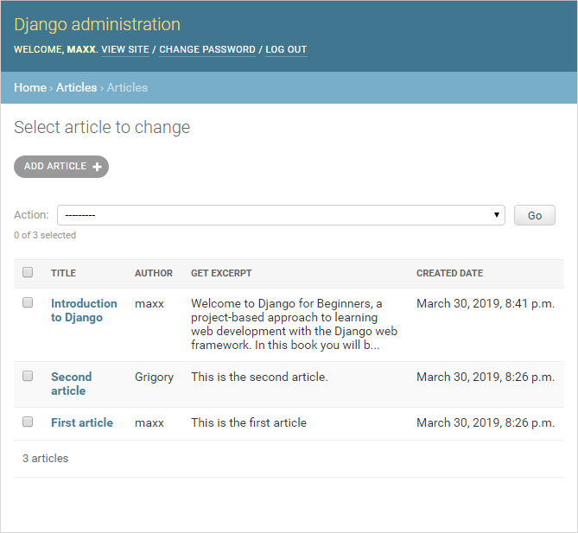

Рисунок – Статьи на сайте

Отображение статей на сайте (Рисунок 2):

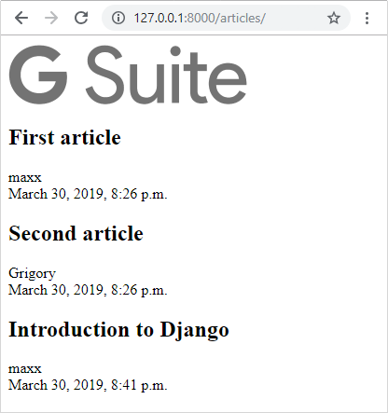

Рисунок 2 – Отображение статей на сайте

Код сайта:

**#blog/urls.py**

from django.contrib import admin

from django.urls import path, include

urlpatterns = [

path('admin/', admin.site.urls),

]

urlpatterns += [

path('articles/', include('articles.urls')),

]

**#articles/urls.py**

from django.urls import path

from articles import views

urlpatterns = [

path('', views.archive, name='home'),

]

**#articles/views.py**

from .models import Article

from django.shortcuts import render

def archive(request):

return render(request, 'archive.html', {"posts":Article.objects.all()})

**#articles/models.py**

from django.conf import settings

from django.db import models

class Article(models.Model):

objects = models.Manager()

author = models.ForeignKey(settings.AUTH_USER_MODEL, on_delete=models.CASCADE)

title = models.CharField(max_length=200)

text = models.TextField()

created_date = models.DateTimeField(default=timezone.now)

def __str__(self):

return self.title

def get_excerpt(self):

return self.text[:140] + "..." if len(self.text) > 140 else self.text